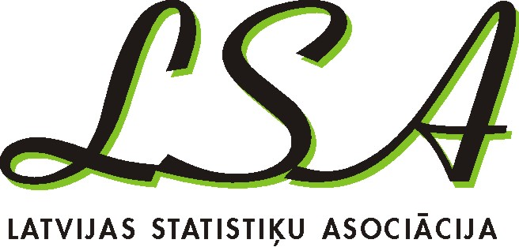
Lāčplēša ielā 1, Rīga, LV-1301, Latvija. Tālruņi: 7366880; 7366891, Fakss: 67830137, e-pasts: Anita.Svarckopfa@csb.gov.lv

Latvijas Statistiķu asociācija

Valdes sēde pirmdien, 16.04.2018 plkst. 16.30

CSP telpās Aijas Žīgures kabinetā

Dienas kārtība

- Par Matemātiķa – statistiķa profesijas standartu. Ziņo Inese Bula
- Par EMOS – European Master of Official Statistics Programmu. Ziņo Biruta Sloka, Aija Žīgure, Juris Krūmiņš (materiālus no CSP Personāla departamenta iepriekš pārsūtīja Juris Krūmiņš, materiālus no FENStat iepriekš pārsūtīja Biruta Sloka)
- Par LSA un LU sadarbību Eiropas Sociālā apsekojuma realizācijā. Ziņo Biruta Sloka (pielikumā Eiropas Sociālā Apsekojuma koordinatora Latvijā Jurija Ņikišina priekšlikums)
- Par LSA lasījumiem (projekts pielikumā). Ziņo Biruta Sloka, Mārtiņš Liberts
- Par LSA mājas lapu. Ziņo Mārtiņš Liberts
- Par iespējamo LSA organizēto ekskursiju 2018. gadā. Ziņo Anita Švarckopfa
- Priekšlikumi par nākamo valdes sēdi. Ziņo Biruta Sloka
- Dažādi

LSA mājaslapa http://www.statistikuasociacija.lv

